ВОЛГОГРАДСКая городская дума

РЕШЕНИЕ

400066, Волгоград, пр-кт им. В.И.Ленина, д. 10, тел./факс (8442) 38-08-89, E-mail: gs_kanc@volgsovet.ru

от | 27.09.2017 | № | 60/1760

О внесении изменения в решение Волгоградской городской Думы от 15.09.2010 № 36/1087 «Об утверждении Правил землепользования и застройки городского округа город-герой Волгоград»

В целях реализации муниципальной политики в области градостроительной деятельности в городском округе город-герой Волгоград, в соответствии со статьями 31, 32, 33 Градостроительного кодекса Российской Федерации, на основании постановления администрации Волгограда от 31.08.2017 № 1439 «О направлении проектов о внесении изменений в Правила землепользования и застройки городского округа город-герой Волгоград в Волгоградскую городскую Думу», с учетом протокола публичных слушаний от 18 мая 2017 г., заключения о результатах публичных слушаний по проекту о внесении изменений в Правила землепользования и застройки городского округа город-герой Волгоград, утвержденные решением Волгоградской городской Думы от 15.09.2010 № 36/1087 «Об утверждении Правил землепользования и застройки городского округа город-герой Волгоград», от 18 мая 2017 г., руководствуясь статьями 5, 7, 16, 24, 26, 29 Устава города-героя Волгограда, Волгоградская городская Дума
РЕШИЛА:
1. Внести в раздел 9.1 главы 9 «Карта градостроительного зонирования Волгограда» Правил землепользования и застройки городского округа город-герой Волгоград, утвержденных решением Волгоградской городской Думы от 15.09.2010 № 36/1087 «Об утверждении Правил землепользования и застройки городского округа город-герой Волгоград», изменение, изменив территориальную зону территории, включающей земельные участки с кадастровыми № 34:34:050074:38, № 34:34:050074:39, № 34:34:050074:40, № 34:34:050074:41, № 34:34:050074:42, № 34:34:050074:43, № 34:34:050074:44, № 34:34:050074:45, № 34:34:050074:46, № 34:34:050074:47, № 34:34:050074:48, № 34:34:050074:49, № 34:34:050074:55, № 34:34:050074:56, № 34:34:050074:57, № 34:34:050074:58, № 34:34:050074:59, № 34:34:050074:60, № 34:34:050074:236, № 34:34:050074:237, № 34:34:050074:346, № 34:34:050074:347, № 34:34:050074:348, № 34:34:050074:349 в квартале 05_02_058 по ул. Автотранспортной в Ворошиловском районе Волгограда, с зоны производственных и коммунально-складских объектов IV и V класса вредности (П 1-3), зоны планируемой жилой застройки (Ж 5) на зону смешанной застройки жилыми домами (Ж 4):

зону П 1-3
(зону производственных и коммунально-складских объектов
IV и V класса вредности),
зону Ж 5
(зону планируемой жилой застройки)

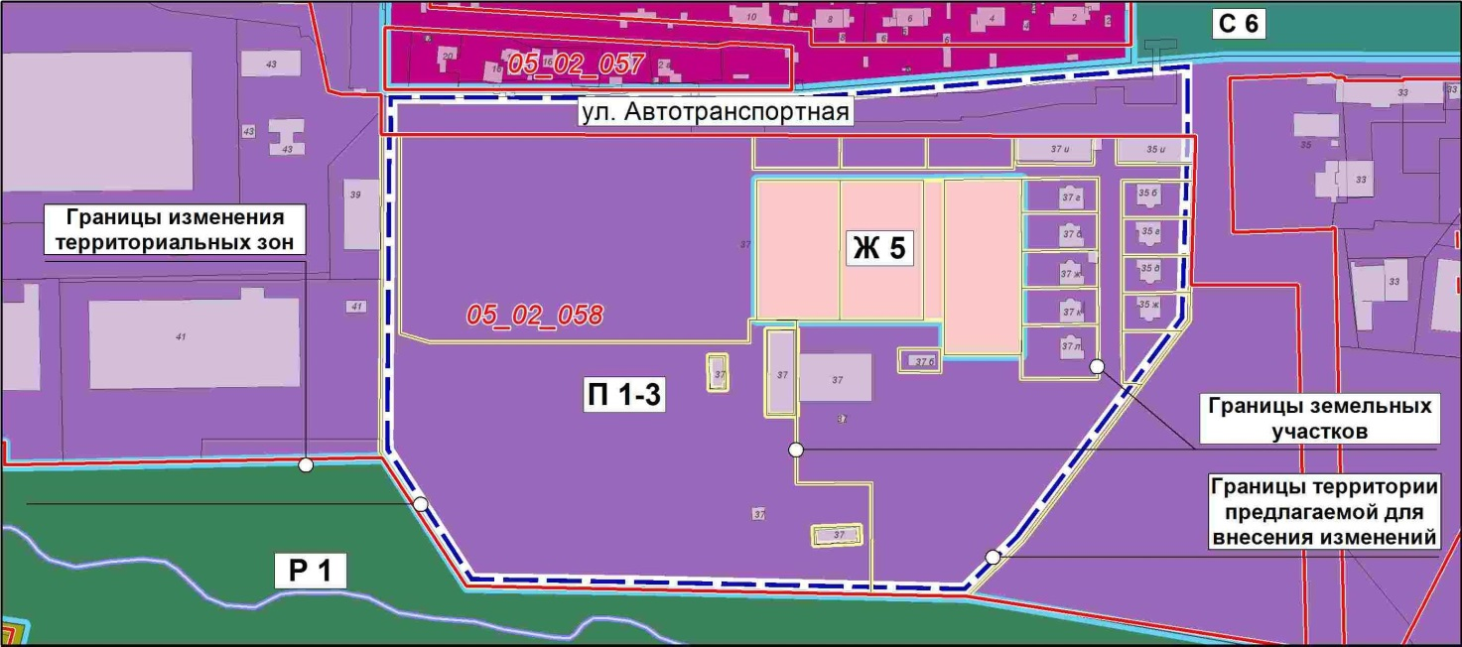

на зону Ж 4
(зону смешанной застройки жилыми домами)

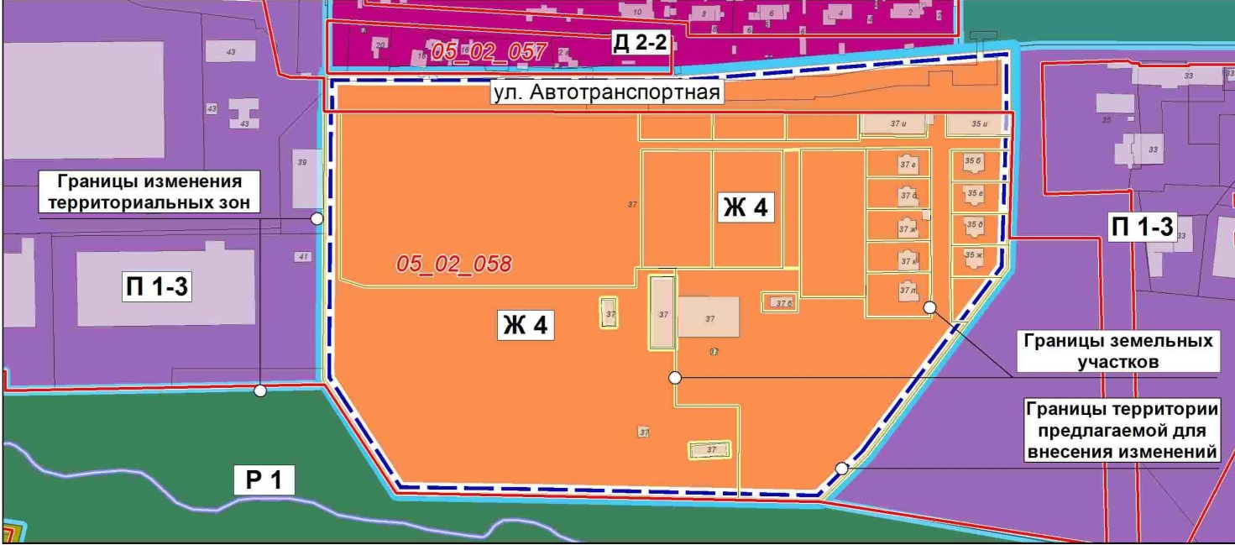

2. Администрации Волгограда в установленном порядке:
2.1. Представить в филиал Федерального государственного бюджетного учреждения «Федеральная кадастровая палата Федеральной службы государственной регистрации, кадастра и картографии» по Волгоградской области сведения об изменении территориальных зон согласно пункту 1 настоящего решения, необходимые для внесения сведений в государственный кадастр недвижимости в соответствии с Федеральным законом от 13 июля 2015 г. № 218-ФЗ «О государственной регистрации недвижимости».
2.2. Опубликовать настоящее решение в официальных средствах массовой информации и разместить на официальном сайте администрации Волгограда в сети Интернет.
3. Настоящее решение вступает в силу со дня его официального опубликования.
4. Контроль за исполнением настоящего решения возложить на первого заместителя главы Волгограда В.В.Колесникова.

Глава Волгограда А.В.Косолапов

